戀戀粉芝櫻.北國道東.八大蟹A5和牛吃到飽.溫泉五日
北海道的四季之美尤其突出。新鮮的空氣、清晰的藍天、色彩鮮豔盡情奔放的花卉、線條柔和平緩的丘陵、雄偉聳立的山巒、白雪覆蓋如夢似幻，絢麗浪漫的美景都讓人驚豔；探索北海道四季變化之美，必能成為您心中珍藏的寶貴回憶。讓我們在日本魅力排行榜NO1的北海道展開這個期待已久的日本之旅。
☆行程特色一：東藻琴芝櫻祭~~天境般的美景~~季節限定(五月上旬~~六月上旬)
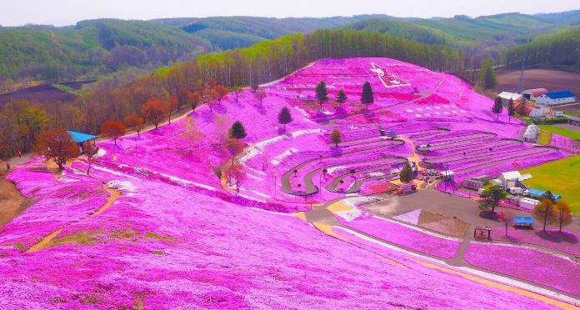
東藻琴芝櫻祭~~位於北海道藻琴山小高丘一片廣大山坡地的芝櫻公園，每年在五月上旬盛開，直到六月上旬，都可以欣賞到如天境般的美景。從五月第二個星期日到六月，則盛大舉辦「芝櫻祭」，吸引各地賞花人士，來為這一片八萬平方公尺的完美花地毯美而讚歎。
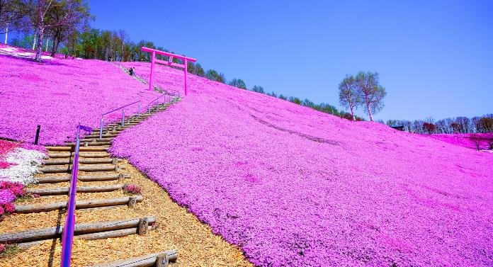
☆行程特色二：餐餐全包～品嘗日本饕餮美食，三晚溫泉御膳會席料理或迎賓百匯自助餐，~~拉麵饗宴~~小樽竹筴魚御膳~~北國海鮮勝手丼~~網走道東和膳~~再加碼北國八大蟹吃到飽(帝王蟹/長腳蟹/毛蟹或松葉蟹+ A5黑毛和牛吃到飽
★北國八大蟹吃到飽(帝王蟹/長腳蟹/毛蟹或松葉蟹+A5黑毛和牛吃到飽
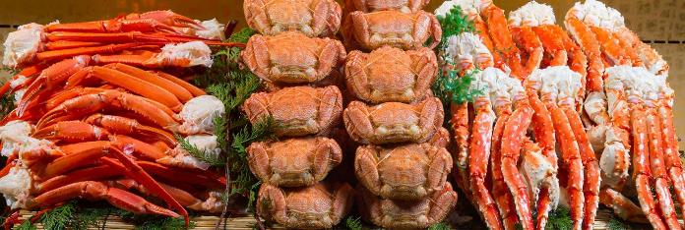
★A5黑毛和牛吃到飽
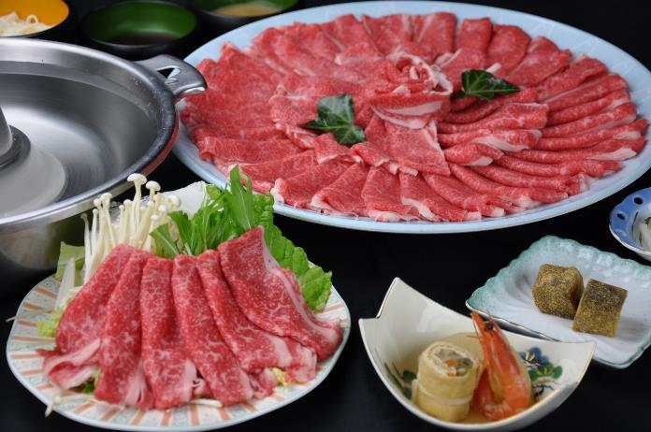
★北國海鮮勝手丼~~自由搭配挑選
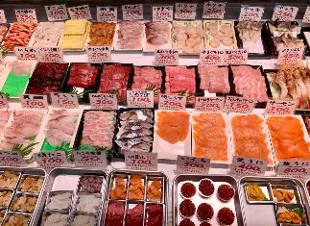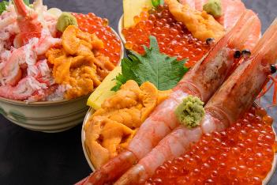
★小樽竹筴魚御膳~~拉麵饗宴~~
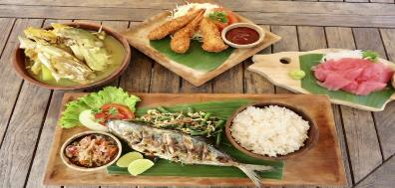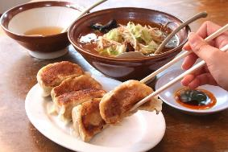
(以上餐食食材內容將依季節時令做調整,以餐廳飯店現場提供為準)
☆行程特色三：入住北國道東溫泉鄉~~十勝川溫泉/阿寒湖溫泉/層雲峽溫泉~~三泊六食
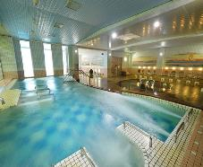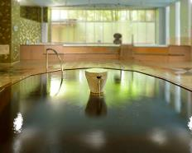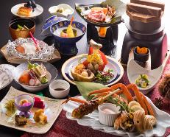
十勝幕別溫泉GRANDVRIO或同級~~十勝是北海道中面積最大、自然資源豐富的地區。廣闊的十勝平原，四周被大雪山國立公園、阿寒國立公園等圍繞，源自大雪山山脈的十勝川流經於此。十勝川溫泉富含植物性的有機物質，為世界罕見的褐碳溫泉，亦以美人湯之名廣為人知。
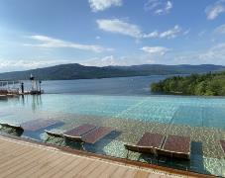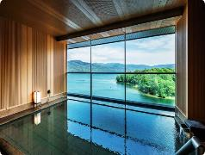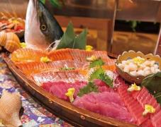
阿寒湖新阿寒溫泉飯店或同級~~位於神秘之湖「阿寒湖」湖岸邊的度假飯店，「空中花園Spa」完美融入壯闊的阿寒湖和無邊藍天，體驗不同於日常的景觀，以四季時令食材為主的料理，在大自然環抱下的療癒空間，
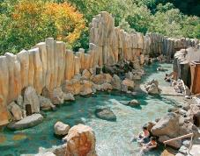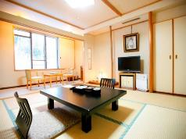
層雲峽溫泉觀光大酒店或同級~~眺望層雲峽的景色，擁有日式風格的飯店，設有茶室及庭院，從溫泉湯池裡，俯瞰層雲峽美景，所有身心疲憊都能一掃而空，落於旭川的上川，是帶給您歡樂假期與放鬆身心的完美住宿選擇。致力於為您提供最尊貴的服務與一流的設施，確保您下榻期間愉快、愜意。
☆行程特色四：嚴選住宿~~EMISIA SAPPORO或同級
前身為五星級喜來登大飯店，離地鐵站僅僅路程三分鐘左右。高聳的摩天建築，周圍環境清靜單純。本酒店位於「新札幌」，是北海道中心部主要的交通樞紐，與新千歲機場及北海道各地區交通連結便利。客房可眺望雄壯的四季景緻，夜晚還可在餐廳欣賞札幌夜景。本酒店坐擁北海道豐富自然資源，將為旅客提供溫馨服務與舒適時光。
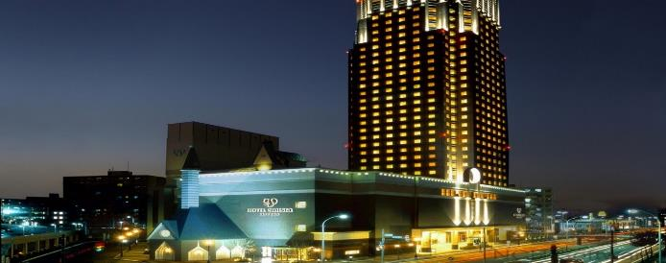
★入住24平方米寬廣舒適房
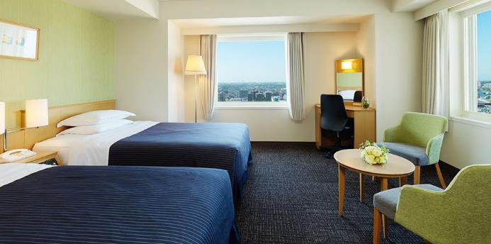
☆行程特色五 ：丹頂鶴自然公園~~日本國寶~~幸福與長壽的象徵
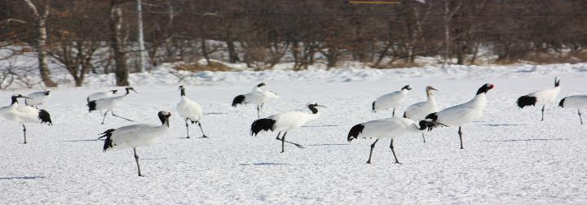
丹頂鶴自然公園~~被日本定為國鳥的丹頂鶴，為了協助繁殖瀕臨絕種的丹頂鶴，在釧路這裡設立了9萬6千公尺的自然公園，遊客在此也可以近距離的欣賞丹頂鶴飛行的英姿喔!
☆行程特色六：銀河、流星雙瀑布~~日本百選名瀑
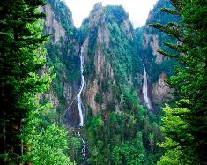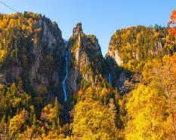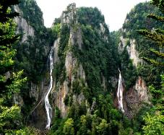
銀河流星瀑布~流星瀑布是從90公尺高的斷崖上俯衝傾瀉而下，宛如千軍萬馬奔騰一般它的左邊是120公尺的銀河瀑布，像拉著銀絲般的水流姿態。這兩個瀑布被選為是日本百選瀑布也被合稱為夫婦瀑布。
☆行程特色七：天都山流冰館~~流冰精靈
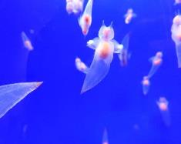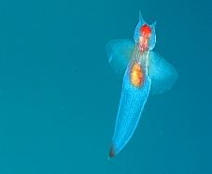
天都山流冰館~~位於天都山山頂，一樓為攝氏零下15度的流冰體驗室，其中展示著真正的流冰與流冰原上生存的動物標本，您可以最近的距離親身接觸流冰的實際風貌；2樓展示著流冰資料，並有精彩的高畫質影片介紹。
☆行程特色八：釧路濕原展望台~~全日本最大濕原保護地
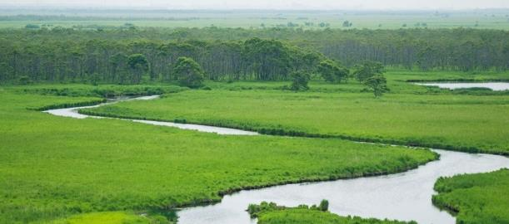
釧路濕原展望台~~位於釧路濕原的西側，濕原展望台是一幢咖啡色的建築，名觀看來有點像中古歐洲城堡，內裏展示了有關釧路濕原的生態環境和形成過程、以及棲息育有的動植物資料和照片等。頂樓是展望台，可眺望釧路的濕原美景。而在濕原展望台旁有「遊道步」，可穿梭濕原間，路很好走，是散步的好地方，可飽覧一大片的濕原，與這個自然世界作近距離的接觸和欣賞。
☆行程特色九：日本唯一歐州風味運河~~小樽羅曼蒂克運河道
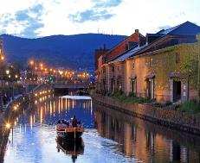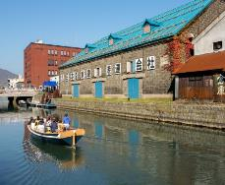
小樽運河~~兩岸平排而建的舊式紅磚倉庫群，被倒影於運河的河水中央，傍晚時分，兩旁的煤氣燈是小樽運河獨有的特色，再加上歐洲式的建築，令到小樽運河更添色彩。在這充滿羅曼蒂克的環境之下，小樽運河成為小情侶的最佳遊玩地方，散步於此更加羅曼蒂克。
☆行程特色十：自由夜訪狸小路~~盡情享受購物的需求
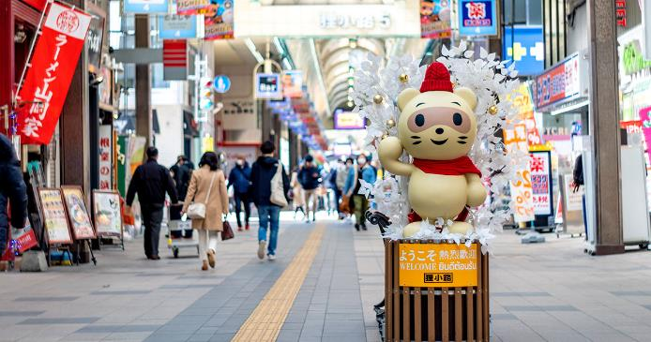
狸小路~~位於札幌市中心的東西向約1公里的商店街，約200家商店鱗次櫛比。1873年左右，這一帶開始被稱為「狸小路」。在拱廊內，新舊店鋪聚集，還有土特產商店和卡拉OK歌廳等，吸引了很多觀光客。充滿活力的商店街，讓人一步一個新發現。

參考航班：
出發天數 | 航空公司 | 航班編號 | 起飛城市 | 抵達城市 | 起飛/抵達時間
第一天 | 台灣虎航 | IT234 | 桃園機場TPE | 千歲空港CTS | 06:20/11:05
第五天 | 台灣虎航 | IT235 | 千歲空港CTS | 桃園機場TPE | 12:05/15:00

行程內容：
- 桃園國際機場→日本北海道新千歲空港→幸福車站幸福車站(戀人聖地！一同奔向幸福去吧！)→帶廣或十勝川溫泉鄉
帶著輕鬆的心情集合於桃園國際機場，辦理出境手續後，搭乘客機直接飛往北海道門戶新千歲機場。
【北海道】北海道地大物博，除了雄偉的大自然景觀，螃蟹、海膽等大自然所帶來的豐富的絕妙風味令人垂筵欲滴。夏季紫色薰衣草盛開，秋天則可興賞滿山的紅葉，而雪祭、流冰及雪上活動更是北海道冬季最吸引人的活動，使北海道綻放無止境的魅力。
【幸福車站】位於北海道帶廣的「幸福車站」，是新興的北海道景點。因為有著相當令人感覺到幸福的站名，而成為觀光客熱愛景點。本來一年才賣7張的「愛國－幸福」車票，經過電視節目放送後，知名度水轉船高，成為必備戀情護身符，播送當年販售量達到「300百萬張」，之後每年約有賣出約250萬張，掀起了一股「幸福炫風」。至今也是情侶們必去的戀人聖地。下一站，幸福！這不僅僅是一個口號，來到北海道的話，可以親自牽著戀人的手，一同來尋找幸福。
【十勝川溫泉】十勝川溫泉的泉質，是在日本也相當珍稀的「濕原溫泉」。在遠古時代，十勝川河畔自然生長著蘆葦等植物，這些植物經過長時間堆積形成褐煤層，通過褐煤層湧出的溫泉，就是「濕原溫泉」。「濕原溫泉」富含植物菁華與岩石礦物質，宛若化妝水般，具有其他植物性溫泉所沒有的保濕效果。且這種溫泉極富滲透性，對肌膚很溫和。
早餐：溫暖的家 |  | 午餐：拉麵響宴或發放代金日幣1000/人 | 晚餐：溫泉御膳會席料理或迎賓百匯自助餐
宿：十勝幕別溫泉GRANDVRIO或同級
- 宿泊飯店→丹頂鶴自然公園(日本國寶)→釧路和商市場(北海道三大市場)→釧路濕原展望台(全日本最大濕原保護地)→阿寒湖(天然保育植物~綠球藻生植地)→阿寒湖溫泉街散策→傳統愛努村落(Kotan)
【丹頂鶴自然公園】總面積超過210平方公里，是濕原內的野生生物及植物是生物研究的寶庫，也是著名的日本國鳥丹頂鶴繁殖地，保護區以面臨絕滅危機的丹頂鶴的繁殖及保護為目的，於1958年在釧路市開園。致力於丹頂鶴的人工繁殖，現在放養約20頭的丹頂鶴。丹頂鶴在園內自由活動，姿態優雅。每年五月，可愛的雛鳥誕生，吸引很多遊客前來。還可以看到丹頂鶴照顧幼鳥的珍貴景象。
【釧路和商市場】北海道三大市場之一，已有60多年歷史的和商市場，是釧路最古老的市場，與函館朝市、札幌二條市場並列為北海道三大市場。釧路是道東地區最大的港口城市，優異的地理位置讓市場集結了種類繁多的海鮮和水產加工品。最受遊客歡迎的美食是可以任選食材的海鮮蓋飯「勝手丼」，首先在市場購買一碗白飯，就可在60家海產店中，造訪合作商家購買海鮮配料，店家會幫忙擺上海膽、鮭魚子、螃蟹、生魚片等配料，體驗自己創作出獨一無二的海鮮蓋飯，當然新鮮度不在話下，每一口都是入口即化的美味。
【釧路濕原展望台】位於釧路濕原的西側，濕原展望台是一幢咖啡色的建築，名觀看來有點像中古歐洲城堡，內裏展示了有關釧路濕原的生態環境和形成過程、以及棲息育有的動植物資料和照片等。頂樓是展望台，可眺望釧路的濕原美景。而在濕原展望台旁有「遊道步」，可穿梭濕原間，路很好走，是散步的好地方，可飽覧一大片的濕原，與這個自然世界作近距離的接觸和欣賞。
【阿寒湖】道東代表的阿寒湖，除了湖光山色外，以知名的溫泉地而有名。阿寒湖圍7~8千年前火山劇烈活動地層陷落後所形成的火口湖，更是特別天然紀念物綠球藻生長地的神秘之湖。湖畔還有木雕藝術商店街，北海道唯一的愛奴民族部落，在那裏可以觀賞到愛奴民族的古式舞蹈表演。冬天阿寒湖的湖水結成厚冰，廣大的冰湖正好成為最佳的遊樂場，如冰湖垂釣和雪上摩托車。
【阿寒湖溫泉街(幸運之森)愛努村落Kotan】有許多商店(愛努料理、綠球藻、紀念品、愛努的樂器-MUKKURI、木雕民藝品等)其獨特傳統文化、茅草屋的設計、及成排掛在桿子上曬鮭魚的畫面，都令人回味不已。
早餐：飯店內享用 |  | 中餐：發放代金一千日元，自由搭配挑選北國海鮮勝手丼 |  | 晚餐：溫泉御膳會席料理或迎賓百匯自助餐
宿：阿寒湖新阿寒溫泉飯店或同級
- 宿泊飯店→天都山流冰館(流冰精靈)→東藻琴芝櫻祭(天境般的美景)→大雪山國立公園】銀河、流星瀑布(日本百選名瀑)→層雲峽溫泉鄉(大雪山國立公園中陡峭溪谷處的溫泉鄉)
【東藻琴芝櫻祭】北海道藻琴山高丘一片廣大山坡地的芝櫻公園，每年在五月上旬盛開，直到六月上旬，都可以欣賞到如天境般的美景。從五月第二個星期日到六月，則盛大舉辦「芝櫻祭」，吸引各地賞花人士，來為這一片八萬平方公尺的完美花地毯美而讚歎。
【天都山流冰館】位於天都山山頂，一樓為攝氏零下15度的流冰體驗室，其中展示著真正的流冰與流冰原上生存的動物標本，您可以最近的距離親身接觸流冰的實際風貌；2樓展示著流冰資料，並有精彩的高畫質影片介紹。
【銀河及流星瀑布】流星瀑布是從90公尺高的斷崖上俯衝傾瀉而下，宛如千軍萬馬奔騰一般！它的左邊是120公尺的銀河瀑布，像拉著銀絲般的水流姿態。這兩個瀑布被選為是日本百選瀑布也被合稱為夫婦瀑布。在詩情畫意的山谷裡楓紅與瀑布共織秋之響宴。
【層雲峽】層雲峽位於大雪山國立公園的北玄關口，有著柱狀節理的斷崖絕壁與連續峽谷，並有大雪山黑岳為雄大的背景，這樣壓倒性的景觀，四季的景色皆不相同，夏天有驚艷的高山植物，秋天有最著稱的紅葉，到春天為止的雪上活動讓人覺得興奮，每年都有一百萬人的旅客前往這觀賞。爾後沿途參觀層雲峽之斷崖大石令您嘆為觀止。
※特此提醒各位貴賓：依每年天候因素影響，花季變化無法完全掌握，(下雨或颳風或氣溫異常...等)，導致其凋謝或未綻開，仍會依原行程前往景點觀賞，造成不便，敬請瞭解與見諒。
早餐：飯店內享用 |  | 午餐：網走道東和膳或網走地元料理 |  |  |  | 晚餐：溫泉御膳會席料理或迎賓百匯自助餐
宿：層雲峽溫泉觀光大酒店或同級
- 小樽羅曼蒂克運河道/日本唯一歐州風味運河→北一哨子館→免稅店→札幌市區→自由夜訪狸小路→宿泊飯店
【小樽羅曼蒂克運河道】兩岸平排而建的舊式紅磚倉庫群，被倒影於運河的河水中央，傍晚時分，兩旁的煤氣燈是小樽運河獨有的特色，再加上歐洲式的建築，令到小樽運河更添色彩。在這充滿羅曼蒂克的環境之下，小樽運河成為小情侶的最佳遊玩地方，散步於此更加羅曼蒂克。
【北一哨子館】硝子是玻璃的意思，創辦人其實是九州人，學得九州薩摩切子的工夫後，渡海來北海道/北海道旅遊發展，結果成就北海道最有規模也是最有歷史的玻璃工房，每年吸引數百萬觀光客造訪。土界町通上有北一重要的玻璃製品展示館、玻璃現場示範工房、酒藏、餐飲等綜合的賣場。五號館是和音樂、燈飾、香味相關的玻璃專門店，並有許多種玻璃手工藝品可自由選購。
【札幌市】日本人最想居住的都市No.1就是札幌。在高樓大廈林立的大馬路上，有綠意盎然的公園和行道樹，同時還有鐘台和北海道廳舊本廳舍等，低調展現出富含開拓時代歷史感的建築物。大通公園附近，冬天有雪祭和白色霓虹燈、夏天有啤酒花園和盆舞大會等，堪稱札幌觀光的代表區域。薄野附近一帶，可以盡情享受拉麵、壽司、蒙古烤肉等札幌美食。還可以要前往藻岩山眺望札幌美麗夜景。
【狸小路】位於札幌市中心的東西向約1公里的商店街，約200家商店鱗次櫛比。一個全天候的拱廊自西1丁目到西7丁目，下雨下雪或烈日照射，都絲毫不影響人們的購物。此商店街發祥於開拓使時代。1869年，明治政府在札幌設置了「北海道開拓使」，當時，在現在的狸小路2・3丁目周邊開始出現了商家與飲食店。1873年左右，這一帶開始被稱為「狸小路」。在拱廊內，新舊店鋪聚集，還有土特產商店和卡拉OK歌廳等，吸引了很多觀光客。充滿活力的商店街，讓人一步一個新發現。
早餐：飯店內享用 |  | 午餐：小樽竹筴魚御膳或小樽壽司餐 |  |  |  |  | 晚餐：北國八大蟹吃到飽(帝王蟹/長腳蟹/毛蟹或松葉蟹＆飲料全部無限供應)或北國和牛吃到飽  (實際以當日餐廳提供為主)
宿：EMISIA SAPPORO或同級
- 宿泊飯店→新千歲空港→桃園國際機場
細細回想一下在這幾天當中有那些地方、哪些景點讓您心曠神怡、回味無窮？又是哪些地方讓您流連忘返的呢？仔細回味過之後就該帶著滿足的笑容起身前往機場囉，準備回到您溫暖的家與親朋好友們一同分享您此趟的豪華旅程。抵達國際空港後由本公司專業領隊協辦離境手續後，搭乘豪華客機返回溫暖的家，結束此次愉快名湯之旅。敬祝 各位貴賓旅遊平安，假期愉快!!
早餐：飯店內享用 | 午餐：機上空廚美食 |  |  |  | 晚餐：溫暖的家
宿：溫暖的家
【報名說明】遇不可抗拒因素：如起霧.颱風..等因素致使無法正常往返時，旅客需自行負擔滯留費用。若遇特殊狀況如會議期間或黃金周、交通阻塞、船舶或飛機時間有變，旅行社保有變更行程及調整酒店順序之權利。
【以上報價包含】：
- 來回團體經濟艙機票。
- 全程餐食、景點、酒店住宿（兩人一室）、行程中車船等交通費用。
- 五百萬履約保障險、兩百萬旅遊契約責任險及二十萬元意外醫療險。

【以上報價不包含】：
- 領隊、導遊、司機小費每人每天NT$ 300X5天=NT$ 1500元/人
- 日本簽證：持臺灣護照出入境日本免簽證，但護照有效期限需在6個月以上且護照尚須載有中華民國身分證字號；持外國護照者需注意是否需日簽。
- 個人之消費電話費、洗衣費、飲料費、房間服務費行李超重費及其它個別要求之費用。
- 不含日本簽證費用、不含日本入境政策所規定的防疫保險
- 不含旅遊平安保險及旅遊不便險等其他私人保險項目
- 不含台灣及日本兩地因防疫政策而產生之相關費用（防疫保險、PCR檢測及證明等費用、台灣疫苗施打證明費用等等）
- 小孩(2~6歲)費用：不佔床減NT$ 2000元/人。
- 小孩(6歲以上)費用：同大人價
- 2足歲以下嬰兒：NT$ 7000元/人(已含稅燃料費、不含簽證費)
- 指定單人房補價差(全程)：NT$ 10000元/人，若單人報名無法配到合住的同性旅客，需補單人房差，敬請見諒。
- 北/高接駁之相關資訊：無提供此項服務
- 本行程設定為團體旅遊行程，故為顧及旅客於出遊期間之人身安全及相關問題，於旅遊行程期間，恕無法接受脫隊之要求；若因此而無法滿足您的旅遊需求，建議您另行選購團體自由行或航空公司套裝自由行，不便之處，尚祈鑒諒。
- 本優惠行程僅適用本國人（需持有中華民國護照）參團有效；非本國籍之旅客，恕無法接受報名參團尚祈鑒諒。
- 行程中如因疫情關係、天候因素、航空公司或機場起降問題、途中塞車等突發狀況以致無法順利前往餐廳、景點或飯店，或無法體驗活動時，為維護旅遊品質及貴賓權益，本司將綜合當地實際交通等情況，為您斟酌調整並妥善安排旅遊路線或飯店入住之先後順序，行程順序將尊重現場導遊的專業安排調度為準，敬請理解。
- 若出團人數未達20人時，本公司有權利調整出發日期
- 上述需自付之費用，請以ATM轉帳或匯款給承辦旅行社（刷卡須另加手續費）
- 餐食內容，如遇餐廳或季節食材的變化，將隨著季節性有所變更，敬請見諒！
- 貼心提醒：日本的素食者大多可食用蔥、薑、蒜、蛋、奶等食材，與台灣素食習慣完全不同，參加日本團體旅遊，貼心提醒您：素食旅客建議自行準備些許素食罐頭或泡麵等，以備不時之需，日本提供全素客人的菜色會多數以生菜、漬物、水果等佐以白飯或麵類主食，菜色簡單，敬請瞭解。
- 新申請為雙重國籍者，首次出國需持台灣護照出國。
- 為避免出國當天出現無法出境的情況，在此特別請您務必再次檢查、確認您的護照。
- 若您是現役軍人身份→出國必須蓋兩種章：
◎【持照人出國應經核准】。
◎【年月日之前同意出國字第號核准】。
- 若您是役男者→出國前必須前往戶籍所在地之鄉鎮市區公所兵役科(課)蓋兩種章：
◎【持照人出國應經核准尚未履行兵役義務】。
◎【役男出國核准年月日前一次有效縣市公所】
- 接近役齡男子者→出國前必須前往戶籍所在地之鄉鎮市區公所兵役科(課)一種章，即為【尚未履行兵役義務】。
- 為考量旅客自身之旅遊安全，並顧及同團其它旅客之旅遊權益，若旅客為未滿20歲之未成年人，並未與法定代理人一同報名參加，須取得法定代理人親筆簽名同意書，始可參團。年滿70歲及行動不便之貴賓，須事先告知敝公司，且有能夠協助貴賓〝自力參與旅遊中各項活動〞之親友陪同參團，方始接受報名，不便之處，尚祈鑑諒。
- 雙重國籍者→進出中華民國國境，須使用同一本護照進、出國境。
- 役男是指年滿18歲至服兵役前，接近役齡是指年滿16歲至18歲。
- 本行程所載之簽證相關規定，對象均為持中華民國護照之旅客，若貴客持他國護照，請先自行查明相關規定，報名時並請告知您的服務人員。
- 日本新入境審查手續將於本（96）年11月20日起實施，前往日本旅客入境時需提供本人指紋和拍攝臉部照片並接受入境審查官之審查，拒絕配合者將不獲准入境，敬請瞭解。
- 本行程交通住宿及旅遊點儘量忠於原行程，若遇特殊情況將會前後更動或更換觀光景點；遇季節性變化或有餐食變更之情形，本公司將保有變更行程及餐食內容之權利
- 為確保品質，每團名額有限，故本公司保有接單及付款方式受理與否之權利
- 氣象預報網站 https://weather.yahoo.co.jp/weather/jp/1.html?day=1
*** 注意事項 ***
台灣虎航規定（旅客訂購此產品時，視同您已閱讀並同意以下各項規定）
- 此行程產品使用廉價航空台灣虎航之團體經濟艙機票，一經開票後無法辦理退票、換人、改名。如需變更，必須重新開立一張機票，該機票費用需另行報價，且原機票無退票價值。
- 此行程產品費用包含來回機上餐點，機上餐食僅有葷食以及全素餐兩種（無奶蛋素選項），全素餐不提供蛋糕、點心。有餐食限制者，請務必於報名時一併提出以利作業，一經開票則無法再變更。
- 此行程產品費用包含每人來回一件20公斤托運行李（不得合併），可享有10公斤以內手提行李一件。(隨身行李尺寸體積不可超過54公分+38公分+23公分)。托運行李重量亦不得與其他人合併計算，若您的行李超重，請於現場自行支付超重費用。超重之行李將依照起飛機場的通用貨幣及當前費率按每公斤收取費用，本公司以及導遊無法代付行李超重費用。如需事前加購托運行李之重量額度者，請於報名時一併提出，報價皆以單段航程計算，每位旅客單段航程最高預購行李托運上限總合為40公斤。
- 如非上述所列之其他機上服務者，皆需另外付費。請客戶於購買前詳查瞭解，且確認可接受此行程航空公司之航運條款與規定及其他政策等公告，一經付款成立則無法取消。
- 此團體機位無法提供去回程事先選位，機上亦無法任意更換座位。
- 此行程產品無法提供搭機證明及電子機票，若需搭機證明或電子機票者，請自行撥打虎航客服專線02-5599-2555申請，單段工本費用為新台幣100元。
- 未滿2歲嬰兒(虎航規定不接受出生8天以下嬰兒搭機)，一位成人旅客只能抱一位嬰幼兒坐在膝上（不提供搖籃）。因受飛行考量及法規限制，每航班及艙等有可收受嬰兒數量上限。即日起，如有嬰兒同行者，請於報名時通知業務並確認能否取得席次及開票作業，並同時提供開票的名單及出生年月日，航空公司將以入名單順序受理，額滿即不再受理。
- 嬰兒票恕不提供任何免費託運或手提行李件數(No Baggage Allowance)。
【特別注意事項】
- 此為包機航班作業（訂金每席NT$ 20,000元），如旅客確定參團後因故取消行程，將依照航空公司規定扣取訂金無法退回；若開票後取消並需付清包機票價全額；團體機票一經開立則無退票價值，故於開票後或當日臨時取消出發者，恕無法辦理退票；敬請知悉。
- 機票開立後，不可更改來回日期及航班，且無退票價值。
- 本行程依(包機)條件，訂金作業方式將不受國外旅遊定型化契約書中第十三條規範，如因個人因素取消旅遊之履行，則訂金不予退還，請注意您的旅遊規劃。
- 因(包機)作業有別於一般正常航程，故航班時間皆為暫定，正確時間以行前說明資料為準，敬請見諒。
- 本行程使用(包機)，如因兩國航空協定變更或政治因素或天然不可抗力等因素而無法飛行時，所收之訂金無息退還。
- 在特殊情況下，包含：航空公司取消航班，或日本尚未開旅客以觀光名義入境致無法取得入境許可，可全額退款。
- 由於此班包機為不定期航班，若航空公司更改進出航點或班機時間，本公司唯有配合變更、敬請見諒！
- 日本國土交通省於平成24年6月(2012年)27日發布最新規定，每日行車時間不得超過10小時(計算方式以車庫實際發車時間至返回車庫時間為基準)，以有效防止巴士司機因過(疲)勞駕駛所衍生之交通狀況。（相關公告：日本國土交通省）
- 參加日本旅遊團體,請特別注意以下情形:如有網路訂購商品或親戚家人訂購商品送往酒店代收情形,請提早告知公司或導遊,如未經公司/導遊知曉,入住酒店可以拒絕受理,請密切注意!!
- .日本飯店房間坪數較小，多為18～21㎡不等，故少有3人房型，如需加床團體三人房可能會是：。 (1)一大床+一行軍床 (2)二小床+一行軍床 (3)一大床+一小床。可做需求但不保證會有，會以當天入住情形為主！若無需求到三人房請分出一人與他人同住，敬請見諒！。
- 日本團體參團單人報名時，若無法覓得合住之同性旅客，需補單人房差,敬請見諒!!
- 為考量旅客自身之旅遊安全，並顧及同團其它旅客之旅遊權益，年滿70歲及行動不便之貴賓，須事先告知敝公司、且有能夠協助貴賓自力參與旅遊中各項活動之親友陪同參團，方始接受報名，不便之處，尚祈鑑諒。
- 『親愛的旅客您好，如您為未滿20歲之未成年人，未與法定代理人一同報名參加旅遊行程時，須得法定代理人之同意，報名始為有效！為確認您的報名有徵得法定代理人之同意，請您記得將旅行社所給旅遊定型化契約書或同意書，提供給您的法定代理人簽名後並繳回，報名手續始有效完成！』
- 【因日本國情習俗不同，多數日本溫泉飯店之泡湯區，皆有張貼禁止身上有刺青或紋身之旅客進入泡湯之標識及警語，敬請旅客見諒！如您不確定自身是否符合以上狀況，為避免被飯店人員勸導離場，請於進場前務必詢問本公司隨團服務人員作確認。】
【當地資訊】
- 幣值：日圓JPY
- 匯率：1台幣折合日圓約3.014（須以當日匯率為標準）
- 時差：UTC+9（較臺灣快1小時）
- 電壓：100V（插座：雙平腳插座）
【航班資訊】
【備註】：團體機位航班搭配多，恕無法接受指定航班，此行程中所顯示之航班僅供參考，最終確定之使用航班，以出發前之行程確認單為準，恕無法指定！若因航班調度及其他因素，本公司保留調整航班之權利，不再另行通知。(機票開立後，不可更改來回日期及航班，且無退票價值）
- 飛行時數：約4小時
- 集合地點：桃園國際機場
- 台灣虎航 (航班恕不接受指定.請以旅行社最終確認為準！)

